RECOMENDACIONES LECTORAS PARA LEER A LA SOMBRA 3º Y 4º ESO

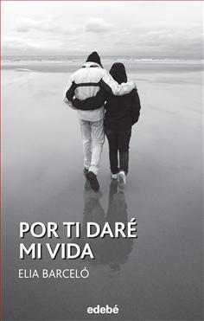 Elia Barceló | “Por ti daré mi vida” Elia Barceló  Yo tenía a Ted, que era como yo, que tampoco sabía de dónde venía ni quiénes habían sido sus padres. Ted, que me quería como yo a él. Sin preguntas. Sin condiciones. Sin recelos. Ted, que era todo mi mundo.  Por eso cuando supe que había sufrido un accidente, sentí como si el suelo bajo mis pies desapareciera. Sé que no digo nada original, pero es exactamente lo que sentí: como cuando estás en lo más alto de una montaña rusa y, de repente, sientes que vas a caer desde muchos, muchos metros. Sólo que no hay suelo al final.  Y entonces, alguien me dio a elegir…
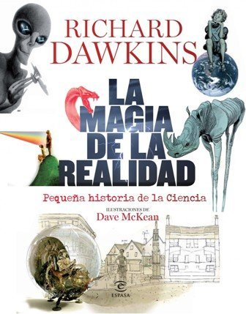Richard Dawkins | “La magia de la realidad” Richard Dawkins  Un gran científico y un maestro de la novela gráfica unidos para crear un nuevo género: el libro de ciencia gráfico y para todas las edades. Cada uno de los capítulos del libro se centra en una de las grandes preguntas que los científicos, al igual que los niños que observan el mundo, tratan de contestar: ¿Quién fue el prim er hombre? ¿Qué es el Sol? ¿Por qué hay día y noche? ¿Qué es el arco iris? Y la más difícil: ¿Cuándo empezó todo?
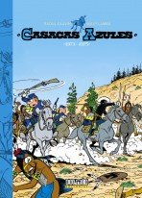Raoul Cauvin | “Casacas azules” Raoul Cauvin  Serie creada por el guionista Raoul Cauvin e ilustrada inicialmente por Louis Salvérius, sucedido por Willy Lambil, Casacas Azules es un clásico del western humorístico y un best-seller absoluto del cómic europeo.Ambientadas en la Guerra de Secesión, las hazañas del intrépido sargento Cornelius Chesterfield y su fiel (aunque a ratos rebelde) cabo Blutch son, desde hace más de cuatro décadas y media, una de las series más longevas y más exitosas del célebre semanario Spirou, habiendo protagonizado cerca de 60 álbumes.
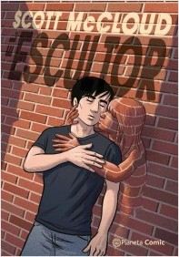 Scoot McCloud | “El escultor” Scout McCloud  La historia nos habla de David Smith, un artista que pese a que logró hacerse con cierto éxito en el pasado, su malograda empatía le llevó a perder todo lo que había conseguido, convirtiéndose así en un “don nadie” artístico. Apenas tiene dinero para vivir y ha perdido a toda su familia cercana, además de que las pocas obras que presenta en la galería de arte de un amigo no consiguen atraer la atención del público. Esto le lleva a estar harto de su vida y a decidir no hacer nada por enmendarla.
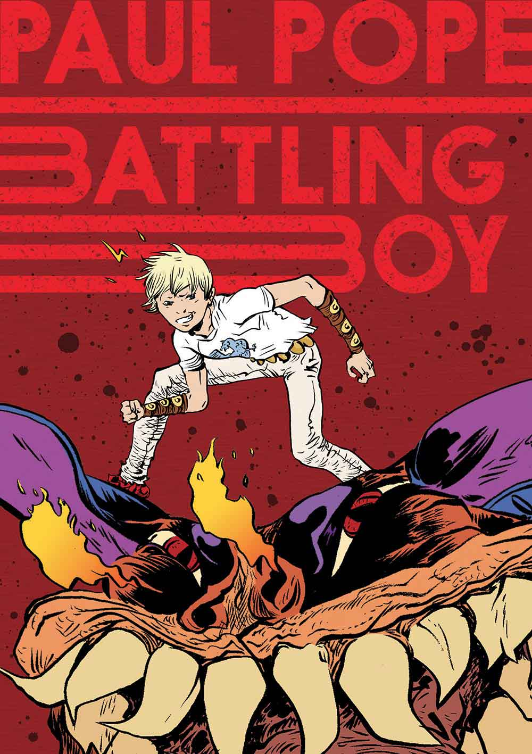 Paul Pope | “Battling boy” Paul Pope  El autor nos invita a conocer Arcópolis, una gran ciudad en una época indefinida, en la que los niños no están seguros en las calles tras el toque de queda, ya que es un lugar amenazado por monstruos y criaturas de diversa índole.Por fortuna, hay un héroe encargado de defender a sus habitantes, el intrépido Haggart West, un sosías de Batman equipado con adminículos diversos y pistolas de plasma, que incluso cuenta con un “Westmóvil” y con su hija como ayudante… Por desgracia, en las primeras páginas, el campeón de Arcópolis cae en una emboscada y la ciudad se quedará huérfana de su defensor.
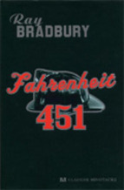 Ray Bradbury | “Fahrenheit 451” Ray Bradbury  Una nueva presentación para este clásico de la literatura utópica que retrata un futuro sin libros. Fahrenheit 451: la temperatura a la que el papel se enciende y arde. Guy Montag es un bombero y el trabajo de un bombero es quemar libros, que están prohibidos porque son causa de discordia y sufrimiento. El Sabueso Mecánico del Departamento de Incendios, armado con una letal inyección hipodérmica, escoltado por helicópteros, está preparado para rastrear a los disidentes que aún conservan y leen libros.
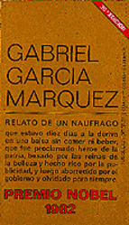 Gabriel García Márquez | “Relato de un náufrago” Gabriel García Márquez  Este libro de Gabriel García Márquez no fue concebido para serlo. Más que un texto literario, es el ejemplo de un excelente reportaje, de un periodismo auténtico.La historia de esta aventura fue publicada por entregas en El espectador de Bogotá. El 28 de febrero de 1955, se conoció la noticia de que ocho miemb ros de la tripulación de un destructor de la Marina de Guerra de Colombia habían caido al agua y desaparecido a causa de una tormenta en el mar Caribe. De los ocho sólo sobrevivió Luis Alejandro Velasco, que estuvo diez días a la deriva en una balsa sin comer ni beber
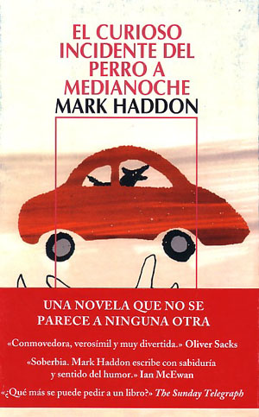 Mark Haddon | “El curioso incidente del perro a media noche” Mark Haddon  A sus quince años, Christhoper Boone, conoce las capitales de todos los países del mundo, puede explicar la teoría de la relatividad y recitar los números primos hasta el 7.507 pero le cuesta relacionarse con otros seres humanos. Le gustan las listas, los esquemas y la verdad, pero odia el amarillo, el marrón y el contacto físico. Si bien nunca ha ido solo más allá de la tienda de la esquina, la noche que el perro de la vecina aparece atravesado por un horcón, Christopher decide iniciar la búsqueda del culpable

